Муниципальное бюджетное дошкольное образовательное учреждение
«Зырянский детский сад» Зырянского района

ПРИНЯТО  Педагогическим советом  МБДОУ «Зырянский детский сад»  Протокол № 143 от _18.07.2024г._ | УТВЕРЖДАЮ  Заведующий МБДОУ  «Зырянский детский сад»  ____________Язовских Е.В.  Приказ № 143_от «_18 » июля 2024 г.
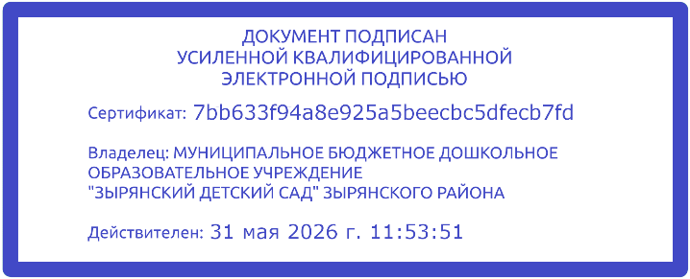

ПОЛОЖЕНИЕ
об этике общения в родительских чатах в социальных сетях и мессенджерах
1. Общие положения
1.1. Настоящее Положение об этике общения в родительских чатах в социальных сетях и мессенджерах (далее – Положение) определяет правила общения в мессенджерах и социальных сетях сотрудников и родителей (законных представителей) воспитанников Муниципального бюджетного дошкольного образовательного учреждения «Зырянский детский сад» Зырянского района(далее – МБДОУ).
1.2. Положение разработано в соответствии с Конституцией РФ, Федеральным законом от 29.12.2012 № 273-Ф3 «Об образовании в Российской Федерации», Трудовым кодексом РФ, Федеральным законом от 27.07.2006 № 152-ФЗ «О персональных данных», письмом Мин просвещения России от 20.08.2019 № ИП-941/06/484, уставом МБДОУ.
1.3. Для целей Положения применяются следующие основные понятия:
Мессенджер - программа для обмена сообщениями через Интернет в реальном времени через службы мгновенных сообщений (Skype, Telegram, VK Messenger и другие).
Социальная сеть — платформа, онлайн-сервис и веб-сайт, предназначенные для построения, отражения и организации социальных взаимоотношений в Интернете.
Чат — это средство обмена сообщениями по компьютерной сети в режиме реального времени, а также программное обеспечение, позволяющее организовывать такое общение.
Родительский чат – это групповая форма взаимодействия в социальной сети или мессенджере, в которую входят родители обучающихся, а также представители образовательной организации, предназначенная для обсуждения организационных мероприятий, связанных с условиями обучения и воспитания детей.
Участники чата – родители (законные представители) воспитанников, педагоги и иные представители образовательной организации, в том числе модератор чата.
Модератор чата – дежурный администратор из числа работников МБДОУ, который обеспечивает порядок общения в чате между его участниками в соответствии с нормами настоящего Положения.
2. Порядок создания и администрирования родительского чата
2.1. Родительский чат создается по инициативе МБДОУ или родителей (законных представителей) воспитанников.
2.2. В целях нормального и эффективного функционирования родительского чата администрацией МБДОУ назначается ответственный модератор, который будет следить и контролировать за порядком общения между участниками чата и вовремя удалять негативную и избыточную информацию.
2.3. В состав родительского чата участники включаются только по собственному желанию. МБДОУ не вправе принуждать родителей (законных представителей) обучающихся вступать в родительский чат.
2.4. Прежде чем, включить родителя (законного представителя), а также работника МБДОУ в групповой чат, модератор знакомит их с правилами общения в родительском чате.
2.5. Если во время переписки в родительском чате ситуация выходит из-под контроля, участники нарушают правила общения, модератор чата должен напоминать о правилах общения.
2.6. Модератор чата вправе заблокировать (отправить в бан) участника чата, который более трех раз нарушил правила общения в чате, на срок до одного месяца.
2.7. Модератор вправе разблокировать участника чата досрочно, если последний принес извинения участникам чата, и никто из участников не против его разблокировки.
2.8. Модератор чата не вправе удалять или блокировать участников чата по причинам, не связанным с правилами общения в нем, руководствуясь своими личными предпочтениями.
2.9. Если из МБДОУ увольняется работник, который входит в состав чата, или выбывает воспитанник, чьи родители (законные представители) являются участниками чата, то модератор удаляет такого работника или родителя (законного представителя) из родительского чата.
3. Правила общения в родительских чатах
3.1. Участники чата вправе:
- узнавать или уточнять важную информацию, затрагивающую интересы детей и участников чата по вопросам образовательной деятельности в МБДОУ;
- размещать информацию о расписании занятий, о домашнем задании и т.д.;
- обсуждать вопросы, которые касаются организации досуга детей в образовательной организации;
- делиться справочной информацией, полезной для обучения и воспитания детей;
- сообщать об утерянных и найденных вещах, сообщать информацию в целях содействия в их поиске;
- сообщать или уточнять иную информацию, которая связана с образовательным процессом в МБДОУ;
- выйти из чата в любое время.
3.2. Участники чата обязаны:
- соблюдать деловой стиль при общении в переписке, четко и лаконично формулировать свои обращения;
- проявлять терпимость и сдержанность в общении с другими участниками чата;
- решать возникшие недоразумения и конфликты мирным путем в соответствии с нормами морали, этики, законодательства и локальных актов МБДОУ;
- воздерживаться от иных действий, препятствующих нормальному общению или провоцирующих противоправное поведение и конфликты.
3.3. Участники чата не вправе:
- писать сообщения в родительский чат ранее 07:00 и позже 21:00;
- «засорять» чат пустым общением (сленгом, смайликами, междометиями, открытками, поздравлениями);
- грубить, хамить, выказывать пренебрежительный тон, заносчивость, делать предвзятые замечания, предъявлять неправомерные, незаслуженные обвинения, угрозы;
- использовать в речи бранные, нецензурные выражения, прозвища и иные обидные слова, унижающие честь и достоинство собеседника;
- писать сообщения, направленные на возбуждение ненависти либо вражды, а также на унижение достоинства человека либо группы лиц по признакам пола, расы, национальности, языка, происхождения, отношения к религии, а равно принадлежности к какой-либо социальной группе;
- писать в общем групповом чате информацию личного характера.

